15-5-2017

Sistemas

Prestamos personales

MANUAL DE CREACION DE NOTAS DE GASTOS



Contenido

CREACION DE NOTAS DE CARGOS Y GASTOS 2

**1.** **Opción de Acceso:** 2

**2.** **Descripción de mantenimiento de Nota de Cargos y Gastos:** 3

**3.** **Opciones de búsqueda del mantenimiento de Gastos:** 3

a. Búsqueda por Documento de identidad: DNI ó RUC: 3

b. Búsqueda por Apellidos y Nombres para Persona Natural /Razón Social (Persona Jurídica): 4

**4.** **Creación de Gastos:** 5

**a.** **Ejemplo de asignación de cargos a créditos :** 6

**5.** **Reporte de Cargos/Gastos:** 8

**6.** **Eliminación de cargos:** 10

**a.** **Autorización de Eliminación de cargos:** 11

**b.** **Eliminación de cargos autorizado:** 11

**7.** **Reiniciar valores:** 13

# CREACION DE NOTAS DE CARGOS Y GASTOS

1. **Opción de Acceso:**

En el menú principal haremos clic en el módulo de **PAGOS Y RECUPERACIONES.**

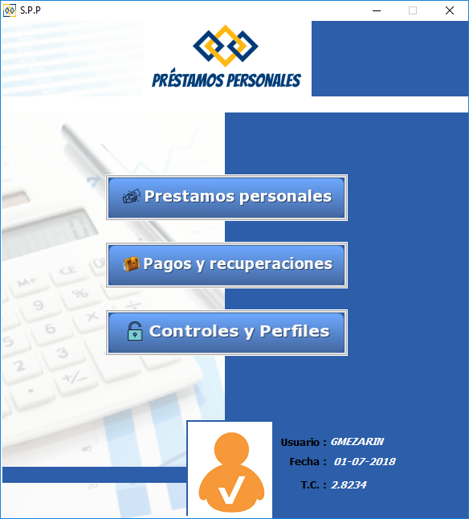

Haremos clic en el menú de **MANTENIMIENTO** opción de **Cargos y Gastos** o al acceso directo a través de la barra de herramientas.

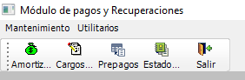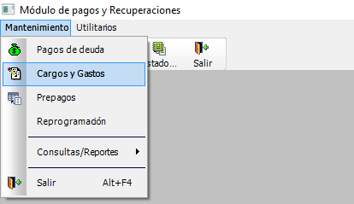

1. **Descripción de mantenimiento de Nota de Cargos y Gastos:**

La ventana de mantenimiento que se mostrará será, de tipo listado:

Esta ventana permitirá buscar y a la vez realizar operaciones de mantenimiento a los cargos.

**Búsqueda:** Aquí indicaremos el tipo de persona y podremos buscar por documento de identidad o apellidos y nombres

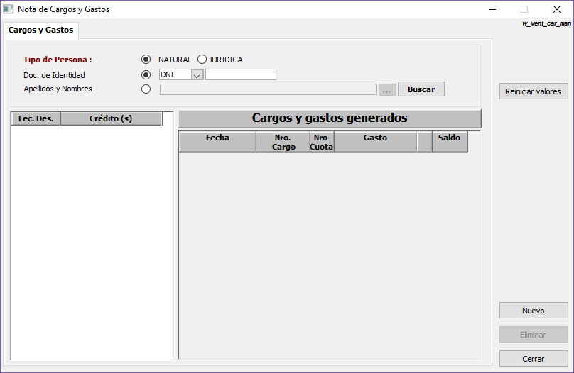

Área donde se mostrarán los créditos vigentes

Área donde se mostrarán sólo los cargos pendientes

1. **Opciones de búsqueda del mantenimiento de Gastos:**
2. Búsqueda por Documento de identidad: DNI ó RUC:

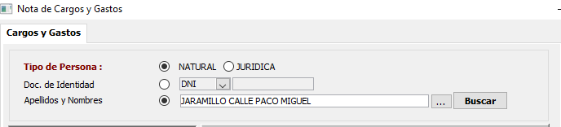

Seleccionamos el tipo de persona antes de indicar el documento de identidad

Luego de indicado el documento de identidad haremos clic en el botón buscar:

1. Búsqueda por Apellidos y Nombres para Persona Natural /Razón Social (Persona Jurídica):

Al hacer clic para buscar por nombre aparecerá automáticamente la ventana de búsqueda por persona, sino haremos clic en el botón que está a su costado como lo indica la imagen:

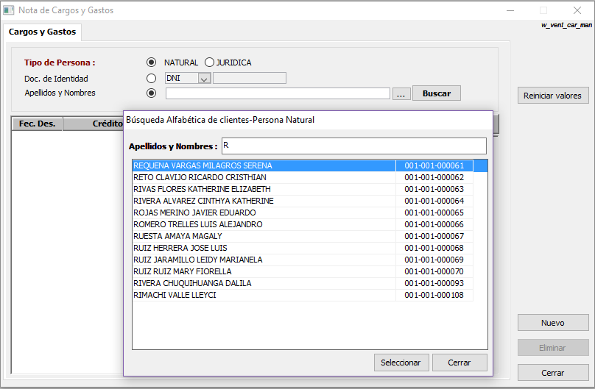

Luego de realizar la búsqueda procederemos a realizar la selección del deudor, haciendo doble clic o clic en el botón seleccionar:

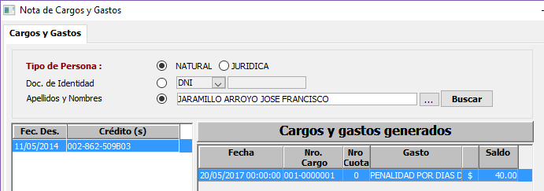

1. **Creación de Gastos:**

Cuando un crédito no posea cargos vigentes aparecerá la ventana como sigue:

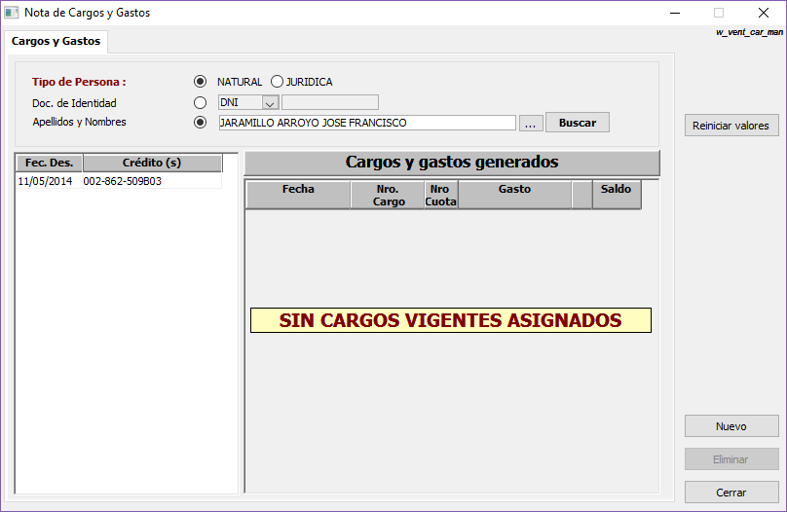

Procederemos a hacer clic en el botón nuevo para generar cargos:

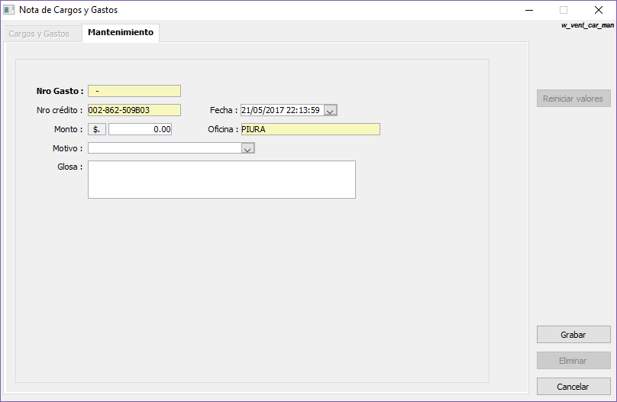

Indicaremos monto motivo y glosa, que no es obligatorio.

1. **Ejemplo de asignación de cargos a créditos :**

Se puede aplicar directamente un cargo a la deuda la cual va a ser pagada en la primera cuota pendiente.

Se tiene el siguiente ejemplo:

* **Ejemplo Nro. 1: Asignación de cargo:**

Se asignara primero $ 10 de cargos para pagar en la próxima cuota pendiente; observamos estado actual:

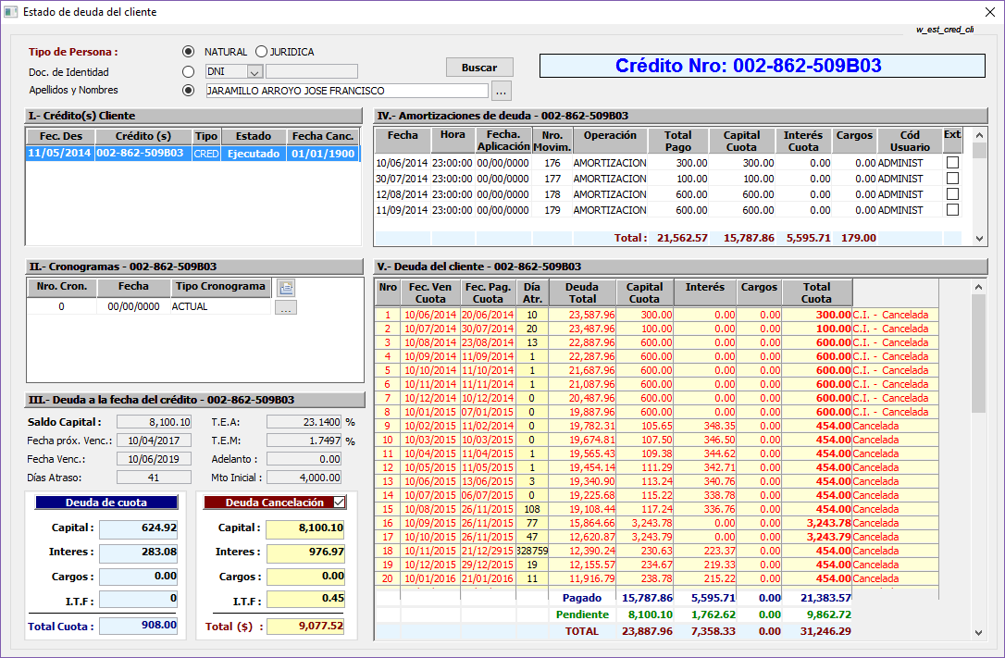

Vista de ventana de creación de cargos :

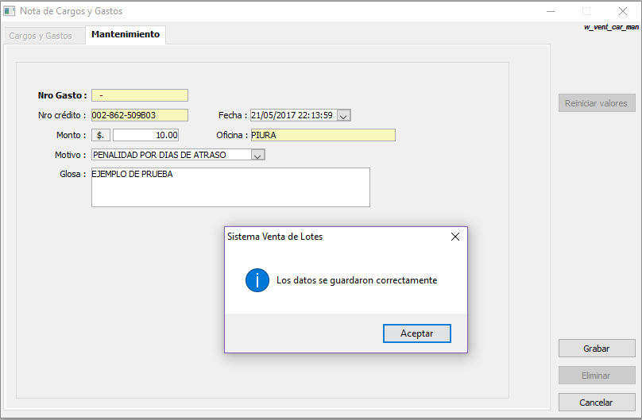

Sistema Préstamos Personales

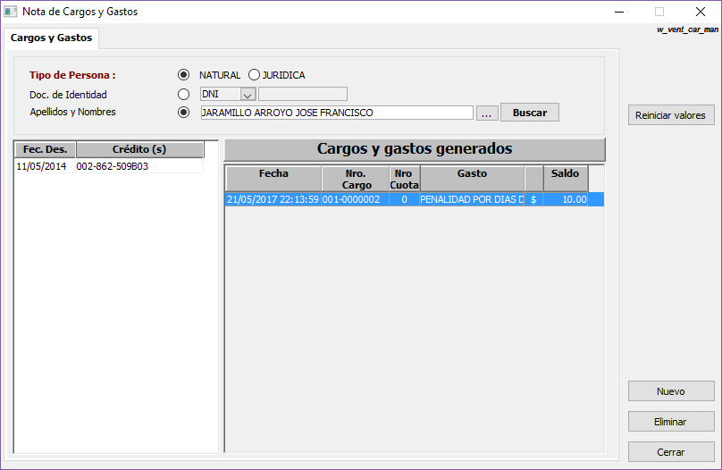

Observamos ahora en el estado de cuenta después del cambio:

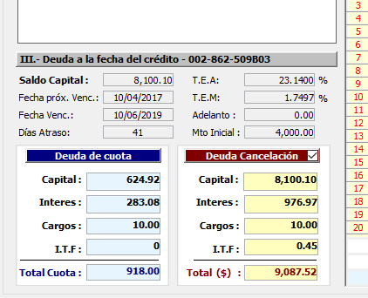

1. **Reporte de Cargos/Gastos:**

En el módulo de pagos y recuperaciones, en el menú de mantenimiento encontramos la opción de Consultas y Reportes -> Reportes de Cargos y Gastos, hacemos clic en esta opción y aparecerá la siguiente ventana

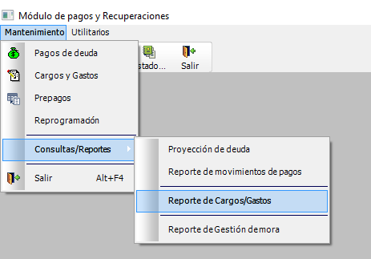

En esta ventana se podrá generar 2 tipos de reporte, normal y agrupado, así mismo se podrá realizar filtros por fecha, oficina y estado.

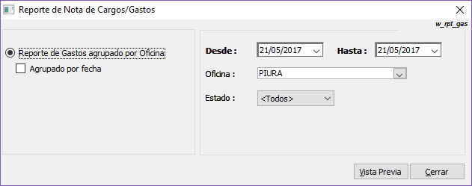

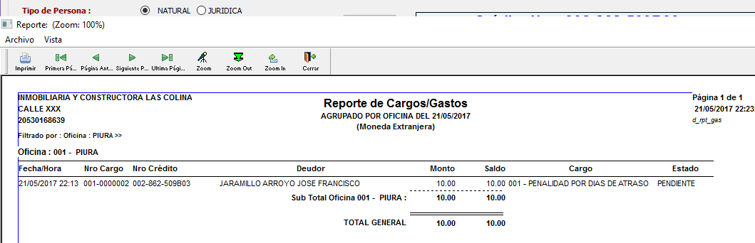

1. **Eliminación de cargos:**

La eliminación de cargos se realizará con la autorización de un nivel superior, y será de la siguiente manera: Realizaremos la petición de eliminar un cargo y aparecerá la ventana siguiente:

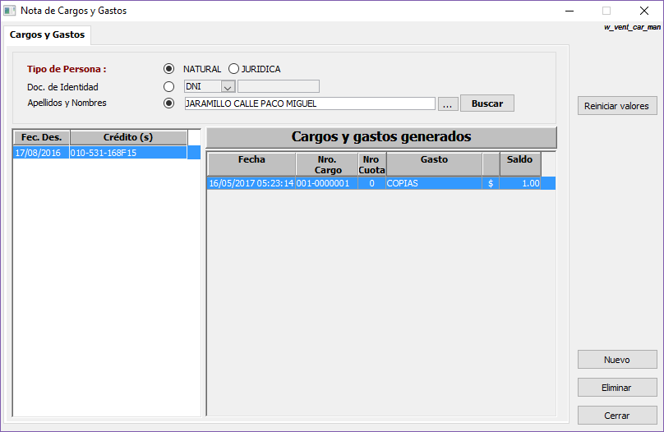

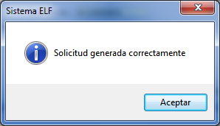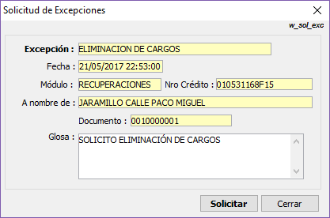

En caso volviese nuevamente a solicitar la eliminación del cargo, ya no aparecerá el botón solicitar sino eliminar, y esto se utilizaría para rectificar la petición en caso se hubiese equivocado al seleccionar el cargo:

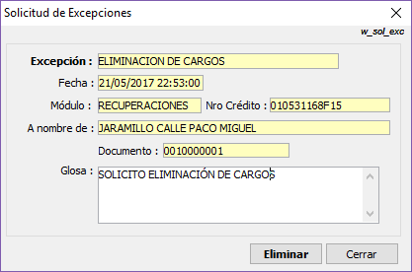

* 1. **Autorización de Eliminación de cargos:**

Ver manual de manejo de excepciones.

* 1. **Eliminación de cargos autorizado:**

Una vez autorizado nuestra eliminación procedemos a buscar el documento a eliminar y nuevamente realizamos la Eliminación, para nuestro caso:

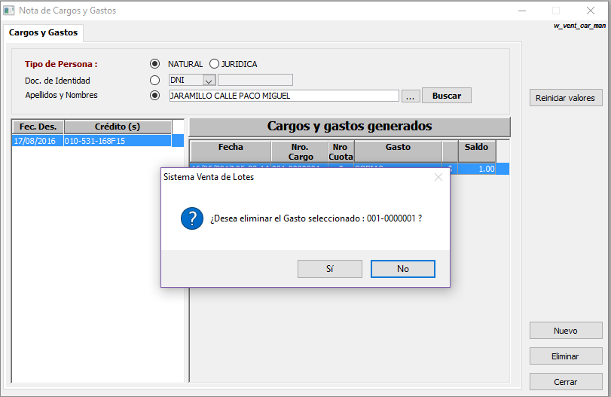

Sistema Préstamos Personales

Hacemos clic en botón SI, para continuar:

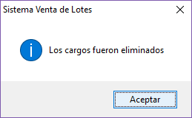

Sistema Préstamos Personales

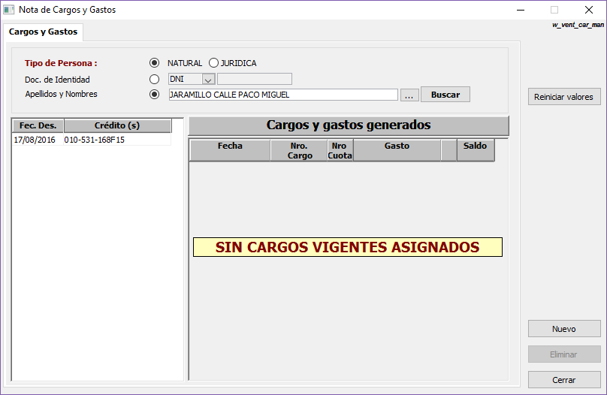

1. **Reiniciar valores:**

Este botón me permitirá nuevamente comenzar de cero para la búsqueda de un nuevo deudor:

